附件2

培训班地点及路线图

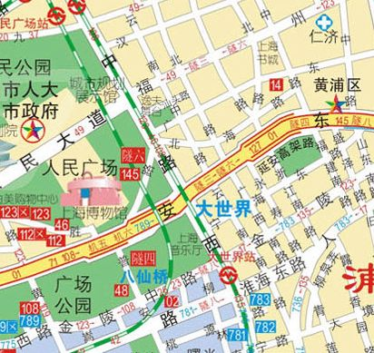
上海大沪饭店

一、上海火车站（车程约2.8公里）
线路1 从地铁一号线上海火车站站上车，坐3站至人民广场站下车，从1号出口步行到达目地的。
线路2 从隧道三线上海火车站站上车，坐4站至浙江中路站下车后步行约1分钟到达目地的。
二、上海南站（车程约12公里）
线路1 从地铁一号线上海南站站上车，坐8站至人民广场站下车，从1号出口步行到达目地的。
线路2 从地铁三号线上海南站站上车，坐3站至漕溪路站下车，换乘926路从上海体育馆站上车，坐12站至金陵东路浙江南路站下车步行约4分钟到达目地的。
三、虹桥机场（车程15公里）
线路1 乘925路坐16站至石门一路站下车，换乘01路坐1站至浙江中路站下车后步行约1分钟到达目地的。
线路2 乘941路坐17站至上海火车站下车，换乘802路坐4站至人民广场站下车后步行约7分钟到目地的。
四、浦东机场（车程35公里）
线路1 乘机场六线坐3站至张杨路东方路站下车，换乘783坐4站至浙江南路金陵东路站下车后步行约2分钟到达目地的。
线路2 乘机场四线坐1站至德平路站下车，换乘上川专线坐5站至福建中路延安东路站下车后步行约4分钟到达目地的。

